Результат интеллектуальной деятельности

в виде секрета производства (ноу-хау)

**«Методика оценки УСТОЙЧИВОСТИ РЕГИОНОВ РОССИИ»**

(рекламно-техническое описание)

разработан в рамках научно - исследовательской работы по теме:

Модели и методы макроэкономического и пространственного регулирования устойчивого развития России на базе геоинформационной системы

Выполненной в рамках государственного задания на 2017 год

**Сведения об авторах:**



**Строев Павел Викторович** - к.э.н., Директор Центра региональной экономики и межбюджетных отношений

**Фаттахов Рафаэль Валиахметович** - д.э.н., профессор,  главный научный сотрудник Центра региональной экономики и межбюджетных отношений

**Контакты:**

8(495) 699 45 73 pstroev@fa.ru

**РЕКЛАМНО-ТЕХНИЧЕСКОЕ ОПИСАНИЕ**

Для объективной комплексной оценки устойчивости развития регионов необходимо учесть два фактора: устойчивость динамики развития и уровень развития региона. Это позволит, с одной стороны, принять во внимание уже достигнутый уровень социально-экономического развития регионов, а, с другой, сбалансировать эффект «низкой базы».

Комплексная оценка устойчивости динамики развития регионов РФ включает следующие индексы устойчивости: экономический, социальный и финансовый. Методологически индексы рассчитываются как темп и направление изменения показателей. Интегральный показатель уровня развития объединяет человеческий и физический капиталы.

Сопоставление двух интегрированных показателей: индекса комплексной устойчивости развития и показателя уровня развития дает следующую матрицу. По индексу комплексной устойчивости развития регионы делятся на три группы: устойчивое развитие (+), зона риска (+/-), неустойчивое развитие (-). По показателю уровня развития регионы делятся на следующие три группы: высоко развитые (А), среднеразвитые (В), менее развитые (С). Пересечение показателей дает девять групп.

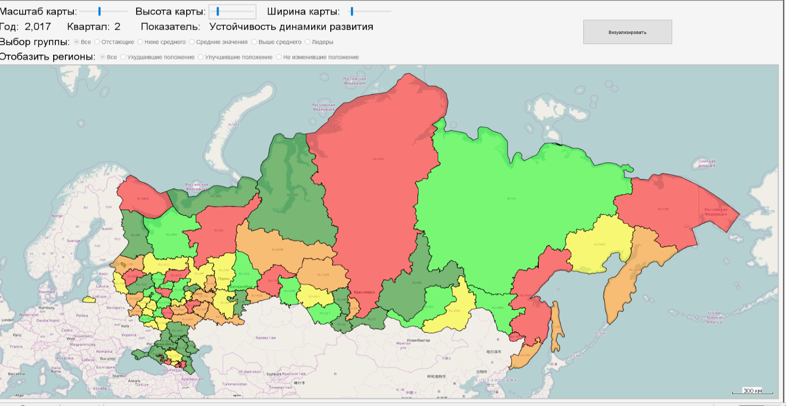

Рисунок 1 – ГИС-карта устойчивости регионального развития России, 2 кв. 2017 г.

В рамках апробации разработанной методики проведен анализ уровня устойчивости регионов России (рис 1). В общей перспективе индекс комплексной устойчивости динамики развития регионов РФ снижается. В рамках всего исследуемого промежутка наблюдается негативный тренд. При этом общая устойчивость не перешла границу, равную значению 1,0. Финансовая устойчивость наиболее подвержена колебаниям. Построен прогноз устойчивости развития регионов до 2020 года. Ключевой вывод по результатам прогнозирования заключается в том, что индекс имеет негативный тренд. Если не будет принято стимулирующих мер государственной политики обеспечения устойчивости регионального развития, то в перспективе после 2020 года средний КИУ по регионам РФ будет меньше 1,0 (т.е. отрицательные темпы роста, падение основных показателей).